PHÒNG GD & ĐT HẠ LONG  TRƯỜNG TH – THCS HÙNG THẮNG | ĐỀ SỐ 1  MÔN TIẾNG VIỆT LỚP 1

Họ và tên học sinh : ..............................................................................................
Lớp: ……………
Điểm viết | Điểm đọc | Tổng điểm | Nhận xét của giáo viên
.................................................................................................................. ........................

..........................................................................................................................................
A. Bài kiểm tra viết: (Thời gian 35 phút)
- Viết chính tả: GV đọc cho học sinh nghe - viết bài Việt Nam quê hương ta. Viết hết cả bài. SGK Tiếng Việt lớp 1, tập II, trang 162.

2. Điền
a. ng hay ngh ?
tình …..ĩa …..ắm cảnh …..ủ trưa …..iêm trang
b/ oai hay oay
điện th….…. kh…… lang
quả x…`… ng…´… tai

3. Nối đúng
Trần Đăng Khoa |  | xanh mát.
Đường đi |  | khúc khuỷu.
Tòa nhà |  | là nhà thơ.
Dòng kênh |  | cao ngất.

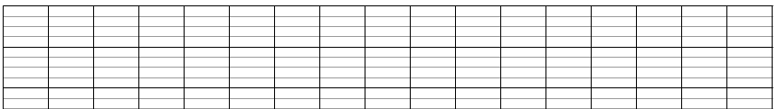
4. Em hãy viết 1- 2 câu nói về cảnh đẹp trường em.

B.Kiểm tra đọc
  - Đọc thầm và làm bài tập (Thời gian 30 phút)
Bình minh trong vườn
Có tiếng chim hót véo von ở đầu vườn, tiếng hót trong trẻo ngây thơ ấy làm tôi bừng tỉnh giấc.Tôi chui ra khỏi màn, bước ra vườn và khoan khoái hít thở không khí trong lành của buổi sớm mai. Tôi chợt nhận ra cái khoảnh vườn nhỏ nhà mình hôm nay mới đẹp làm sao!
(Theo Trần Thu Hà)
Khoanh vào chữ cái đặt trước ý trả lời đúng.
1. Âm thanh gì trong vườn làm cho bạn nhỏ tỉnh giấc?
A. Tiếng đàn B. Tiếng chim C. Tiếng gió D. Tiếng cành cây
2. Cảnh vật trong vườn được tả vào buổi nào trong ngày?
A. Buổi chiều B. Tiếng chim C. Sớm mai D. Ban đêm
3. Bạn nhỏ chợt nhận ra điều gì đẹp?
A. Khoảnh vườn nhỏ C. Không khí trong lành
B. Chim hót D. Buổi sớm mai
4. Sau khi bừng tỉnh giấc bạn nhỏ đã làm gì?
A. Chạy ra sân B. Bước ra vườn
C. Hít thở không khí trong lành D. Ra sân tập thể dục
5. Em hãy viết câu nói của em trong trường hợp em vô tình làm ngã bạn.

6. Quan sát tranh rồi viết 1đến 2 câu phù hợp với nội dung bức tranh.
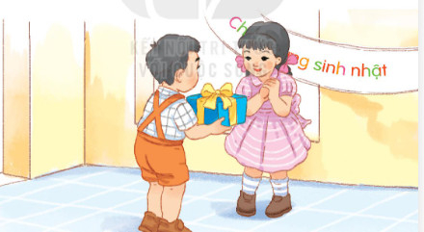

II. Đọc thành tiếng
Mỗi học sinh đọc thành tiếng một đoạn khoảng 30 chữ theo yêu cầu của thầy, cô
giáo.

